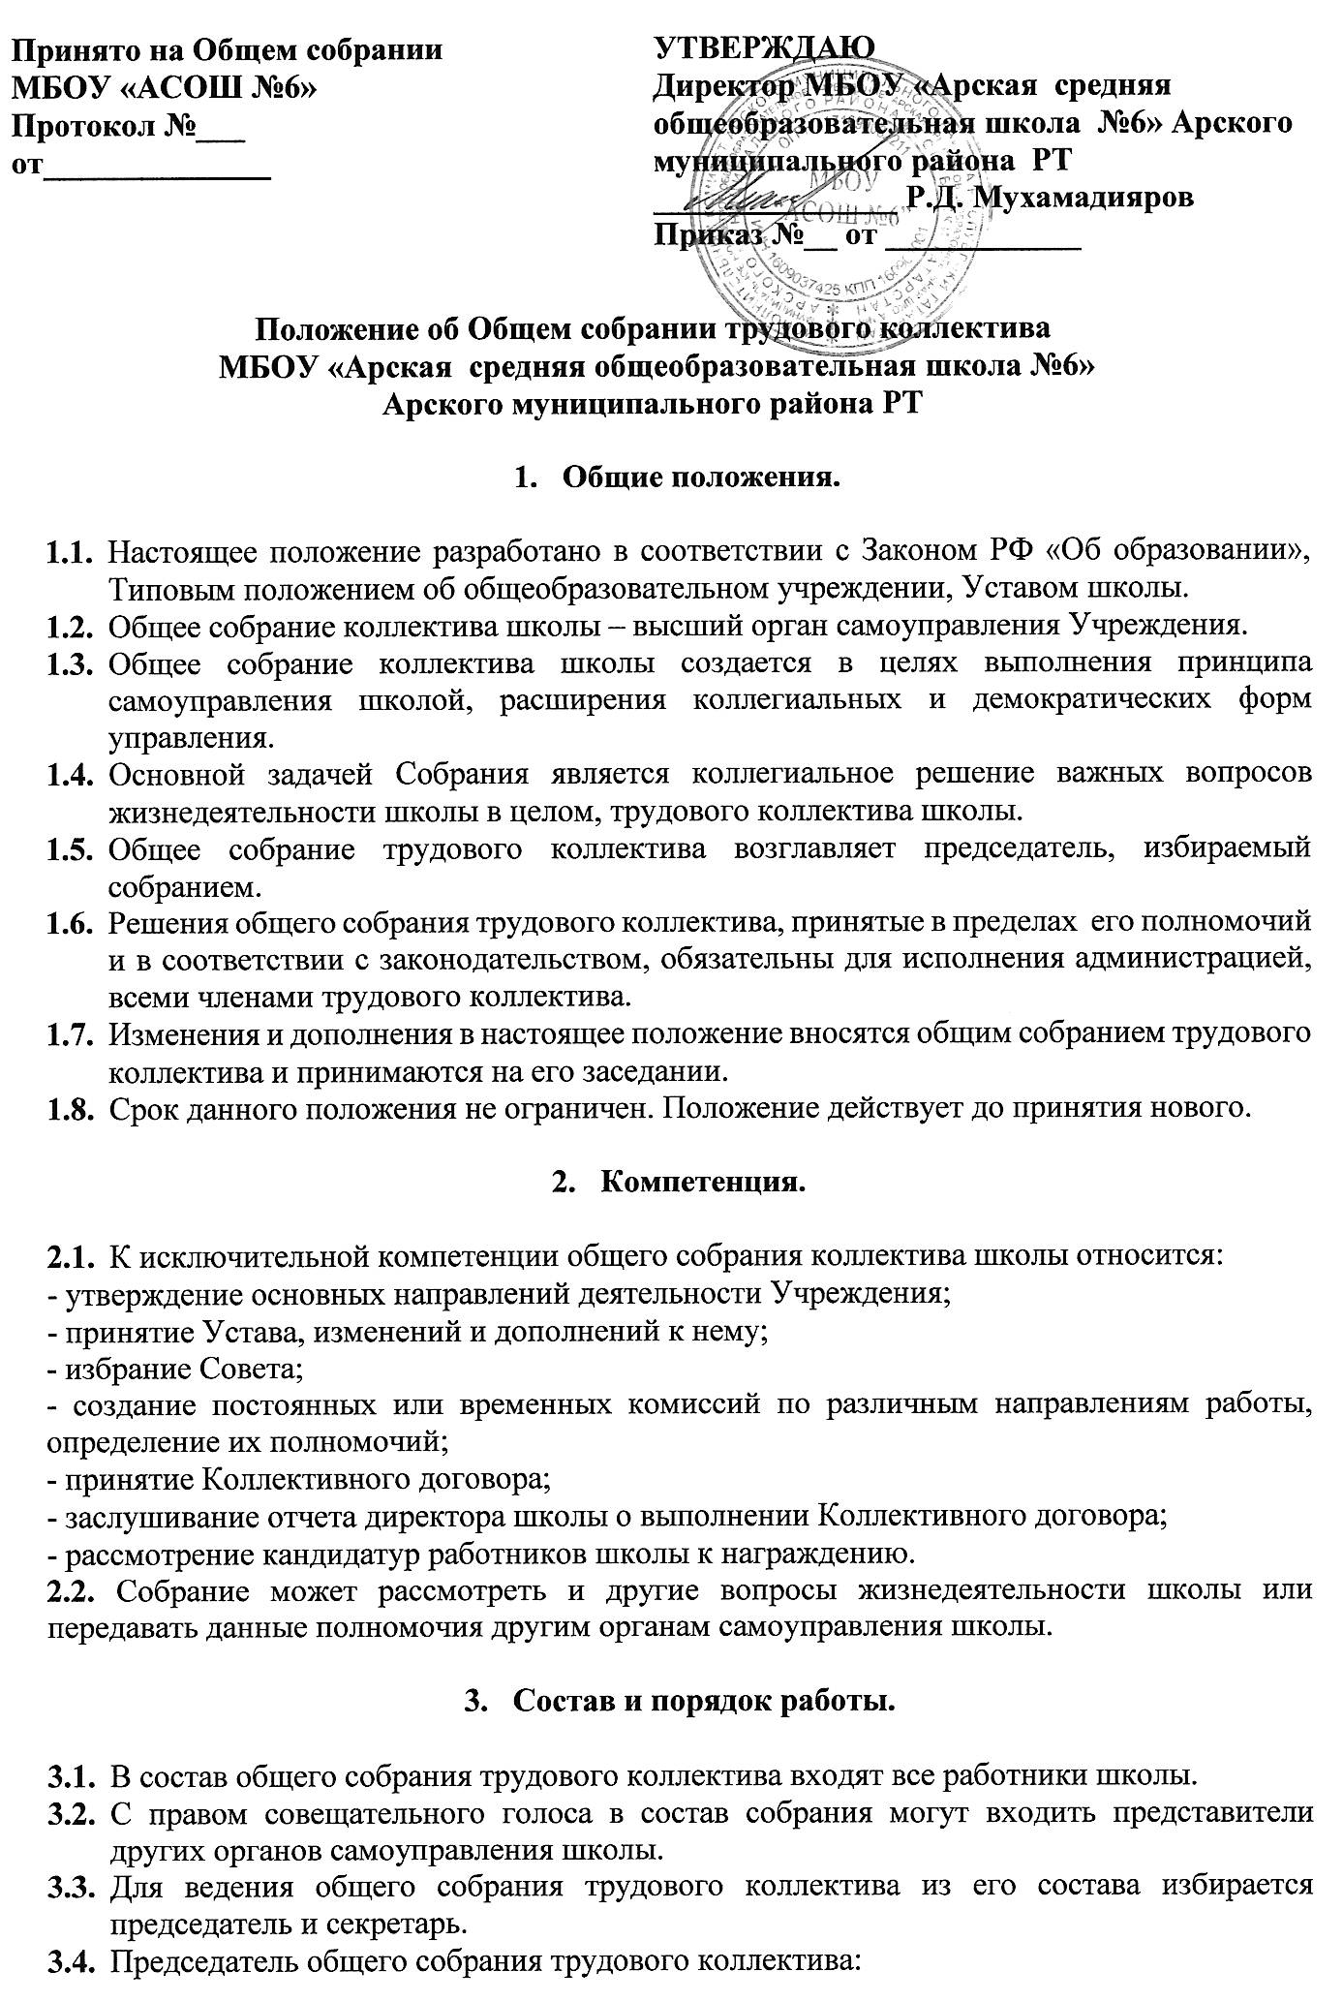
- организует деятельность общего собрания трудового коллектива;
- информирует участников трудового коллектива о предстоящем заседании не менее, чем за 15 дней до его проведения;
- организует подготовку и проведение общего собрания трудового коллектива (совместно с советом трудового коллектива и администрацией школы);
- определяет повестку дня (совместно с советом трудового коллектива и администрацией школы);
- контролирует выполнение решений общего собрания трудового коллектива (совместно с советом трудового коллектива).
  - Общее собрание трудового коллектива собирается не реже 1 раза в год.
  - Внеочередной созыв собрания может произойти по требованию директора школы или по заявлению 1/3 членов собрания, поданному в письменном виде.
  - Общее собрание трудового коллектива считается правомочным, если на нем присутствует не менее 50% членов трудового коллектива.
  - Решения общего собрания трудового коллектива принимаются открытым голосованием простым большинством голосов.
  - Решение общего собрания трудового коллектива (не противоречащее законодательству РФ и нормативно – правовым актам) обязательно к исполнению всех членов трудового коллектива.
  - Каждый участник общего собрания трудового коллектива имеет право:
- Потребовать обсуждения общим собранием трудового коллектива любого вопроса, касающегося деятельности школы, если его предложение поддержит не менее 1/3 членов общего собрания трудового коллектива;
- При несогласии с решением общего собрания трудового коллектива высказывать свое мотивированное мнение, которое должно быть занесено в протокол.
- Ответственность общего собрания трудового коллектива.

  - Общее собрание трудового коллектива несет ответственность:
- за выполнение, выполнение не в полном объеме или невыполнение закрепленных за ней задач и функций;
- соответствие принимаемых решений законодательству РФ, нормативно-правовым актам.

- Делопроизводство общего собрания трудового коллектива.

  - Заседания общего собрания трудового коллектива оформляются протоколом, который ведет секретарь собрания.
  - В протоколе фиксируются:
- дата проведения;
- количественное присутствие (отсутствие) членов трудового коллектива;
- повестка дня;
- ход обсуждения вопросов;
- предложения, рекомендации и замечания членов трудового коллектива;
- решение.

  - Протоколы подписываются председателем и секретарем собрания.
  - Нумерация ведется от начала учебного года.
  - Книга протоколов общего собрания трудового коллектива нумеруется полистно, прошнуровывается, скрепляется печатью школы и подписывается директором школы.
  - Книга протоколов общего собрания трудового коллектива хранится в делах школы и передается по акту (при смене руководителя, передаче в архив).
  - Все решения собрания своевременно доводятся до сведения всех участников образовательного процесса.

